Požadavek/poptávka na úpravu aplikace

Jméno a kontakt na Vás: vyplňte, prosím, své jméno a příjmení
URL eIntranet: vyplňte, prosím, Vaši eIntranetovou adresu – např. vasefirma.eintranet.net
Požadavek se týká modulu: doplňte, jakého modulu/jakých modulů se požadavek na změnu týká – např. modul Ankety
Popis:
Podrobně popište, jak by měla navrhovaná změna být zpracována, kde všude se provedená změna promítne, proč je provedená změna důležitá.
Podstatná je zejména názornost, srozumitelnost a jednoznačnost popisu, proto, prosím, rozkreslete změnu pomocí screenshotů https://getgreenshot.org/

Např.:
V modulu ankety bychom potřebovali doplnění nového typu anketní otázky s názvem „ABC“; tento typ odpovědi umožní zadávání otázek typu …., které se hodí pro ….
Navrhovaná změna vyplývá z úpravy zákona/je pro nás potřebná, protože….
Nový typ otázky se zobrazí zde:
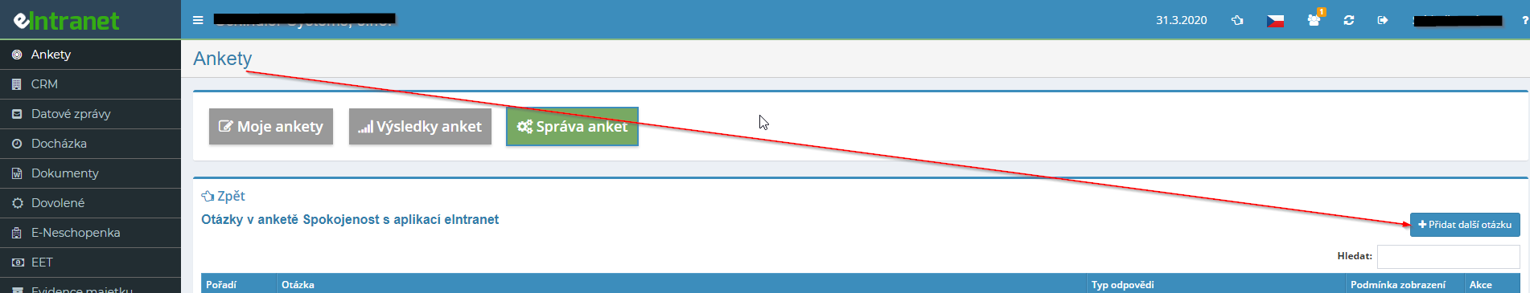
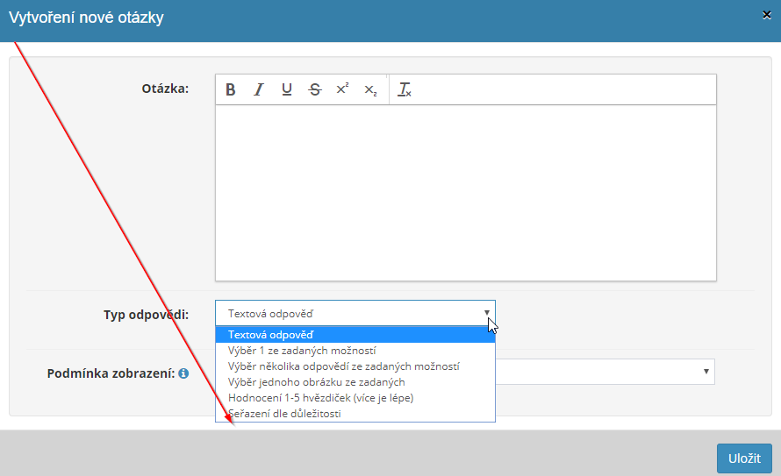

Dále musí být tato možnost zapracována ještě i do vyhodnocení ankety.
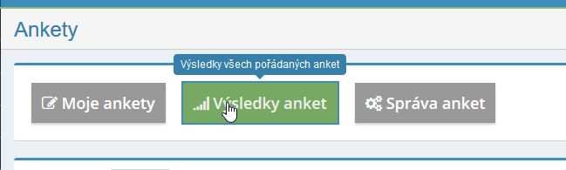

Tento typ otázky se bude v testech zobrazovat takto: (obrázek)

Důležité:
Popis si, prosím, po sobě přečtěte a ujistěte se, že i pro pracovníky aplikace eIntranet.net bude jasně a srozumitelně popsáno, o jakou změnu a kde máte zájem.
Na základě zaslaných podkladů budete pracovníkem aplikace eIntranet.net kontaktováni ohledně cenové nabídky na navrhované úpravy. Děkujeme.

